

ParkingPlus
Manual Técnico
Versión 01
Daniel Jesus Rodriguez
cesar Moreno
Servicio Nacional De Aprendizaje, Regional Antioquia,
Centro de Servicios y Gestión Empresarial
Técnico Desarrollo de Software
Ficha No. 3228123
Medellín
20 Noviembre 2025
Tabla de Contenido

Lista de Figuras 4
Introducción 5
MockUp (Modelado) 6
Diagramas 7
Diagramas de Casos de Uso (Análisis) 7
Diagramas C4 por Nivel 7
Contexto 7
Contenedor 7
Componentes 7
Despliegue 7
Documentación 8
Documentación de Casos de Uso (Análisi) 8
CU01 Usuarios
CU02 Celdas 8
CU03 Tipo usuarios 8
CU04 usuarios 8
CU05 Clientes 8
CU06 registro vehiculos 8
CU07 vehiculo 8
CU08 Usuarios Vehiculo 8

Prototipo (React) 10
Modelo de Base de Datos 11
Modelo Relacional (modelado) 11
Script de la BD. Si es en Mongo, dejar en JSON 11
Modelo No Relacional 11
Diccionario de Datos 12
Seguridad 13
Algoritmo de Encriptación 13
Manejo de Tokens 13
Inicio de Sesión a través del Protocolo OAuth 2 13
CSP (Cryptographic Service Provider), política del mismo origen, etcétera para evitar el Cross-site scripting 13
Evitar la inyección de código (SQL Injection, Inyección de fichero, inyección de instrucciones) 13
Requerimientos Mínimos 14
Requerimientos Mínimos de Hardware 14
Requerimientos de Software 14
Bibliografía 15
Anexos 16
Técnicas de recolección aplicadas 16
Actas de reunión con clientes 16
Ficha de proyecto aprobada 16
Facilitación gráfica 16
Matriz historias de usuario 16
Product Backlog 16

Diagramas

Diagramas de Casos de Uso (Análisis)
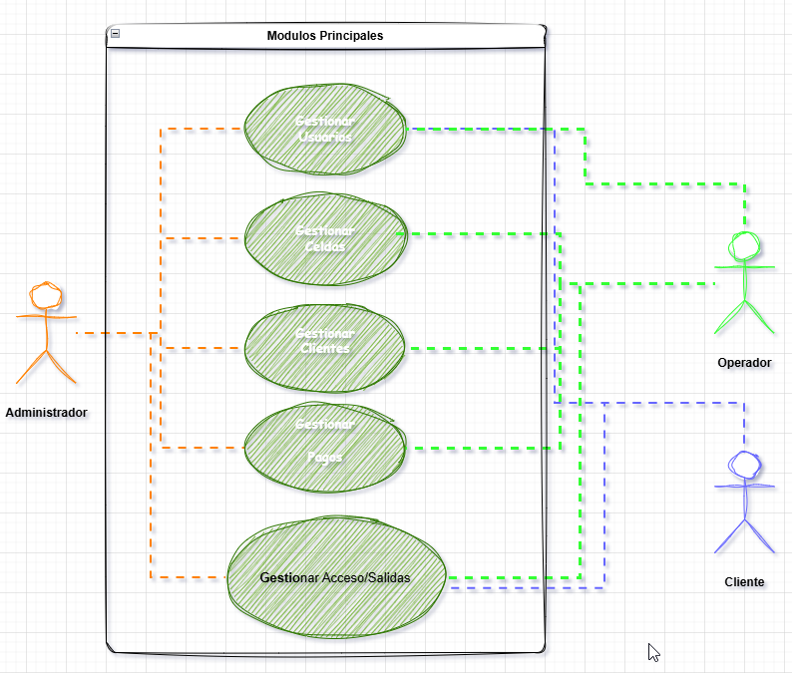

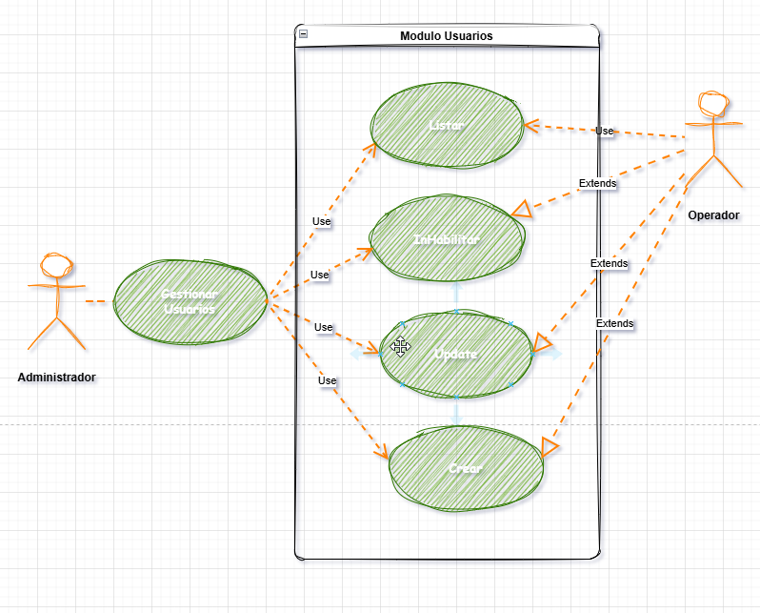

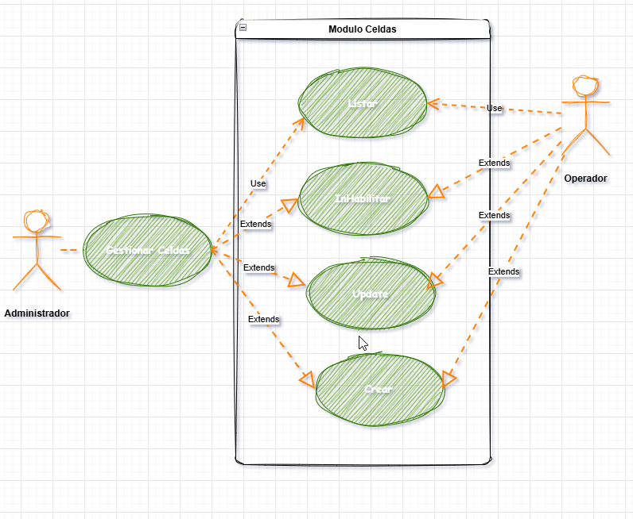

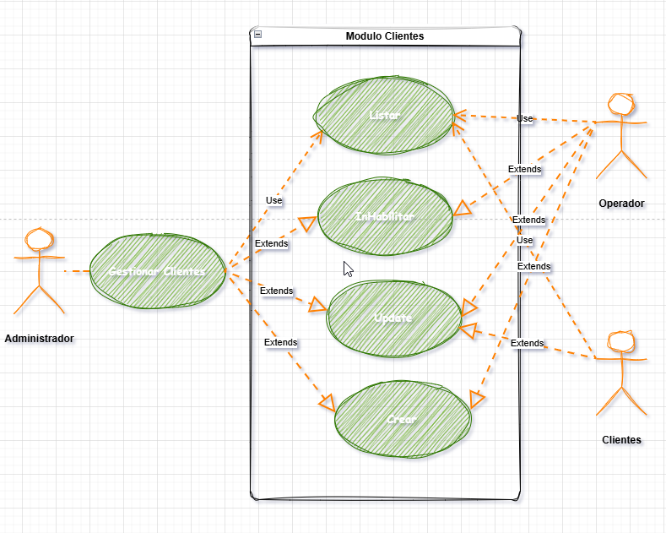

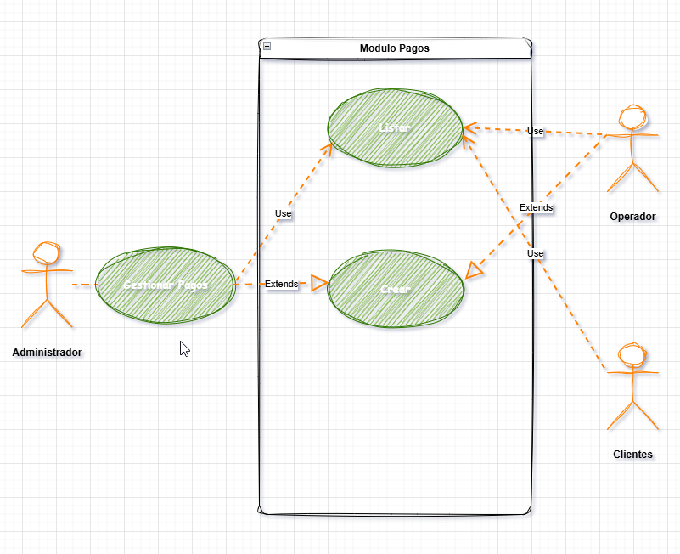

Documentación

Documentación de Casos de Uso (Análisis)

CU01 Usuarios

Escenario | CU01 Usuarios  CU01.1 Gestión de Usuarios
CU - |  | CU.01.1.1 Crear un nuevo Usuario
Dependencias |  | CU 01 Usuarios  CU 01.1 Gestión Usuarios
Pre – Condiciones |  | El Usuario debe haber iniciado sesión
Descripción |  | El sistema deberá comportarse como se describe en el siguiente caso de uso para crear un nuevo usuario dentro del sistema
Actores |  | Administrador  Usuario
Secuencia Normal |  | Paso | Acción
 |  | 1 | El usuario Ingresa a Crear un nuevo usuario
 |  | 2 | El sistema muestra formulario de nuevo usuario
 |  | 3 | El usuario diligencia formulario
 |  | 4 | El sistema valida la información del formulario
 |  | 5 | El sistema crea el nuevo usuario
 |  | 6 | El sistema arroja un mensaje al usuario de registro exitoso
Post - Condición |  | El sistema ha registrado un nuevo usuario
Excepciones |  | Paso | Acción
 |  | 4 | 4.1. Si el cliente está registrado
 |  | 4 | 1 | El sistema arroja una alerta con el usuario ya existe
 |  | 4 | 2 | El sistema devuelve al usuario al paso 2
 |  | 4 | 4.2 | Si la casilla de aceptación las condiciones y términos
 |  | 4 | 1 | El sistema devuelve un mensaje al usuario, señalando que debe aceptar los términos y condiciones
 |  | 4 | 2 | El sistema devuelve al usuario al paso 2
Documentación  Regla de Negocio  Normatividad |  | El sistema podrá crear un nuevo usuario en el sistema si acepta los términos y condiciones que obedecen a Ley 1581 de 2012 y su Decreto Reglamentario 1377 de 2013, las cuales regulan la recolección y tratamiento de los datos de carácter personal.
Comentarios
Responsables |  | Equipo de desarrollo

Modelo de Base de Datos

Estructura de Base de Datos (Modelado).

Script y/o Diccionario de Datos de la BD. Si es en Mongo, dejar en JSON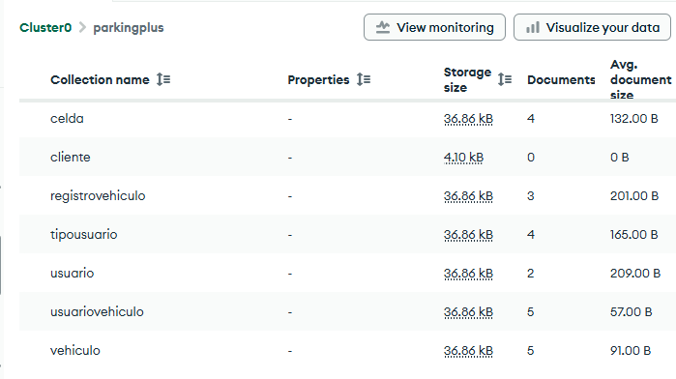

Diccionario de Datos

Nombre de la Entidad / Tabla | Celda
Descripción | Gestión de Celdas

Atributo | Tipo | Tamaño | Clave | Restricciones | Descripción
_id | ObjectId |  | PK | Auto generado | Identificador único de MongoDB
cod_celda | Integer |  |  | Único / No nulo | Código numérico de la celda
nombre_celda | String | 10 |  | No nulo | Etiqueta de la celda
descripcion_celda | String | 200 |  | Opcional | Descripción o ubicación
cod_vehiculo | Integer |  | FK | Opcional | Vehículo asignado

Nombre de la Entidad / Tabla | registrovehiculo
Descripción | Gestion de registro vehiculos

Atributo | Tipo | Tamaño | Clave | Restricciones | Descripción
_id | ObjectId |  | PK | Auto generado | Identificador único
cod_registrovehiculo | Integer |  | ÚNICO | No nulo | Código del registro
hora_entrada | DateTime |  |  | No nulo | Fecha y hora de ingreso
hora_salida | DateTime |  |  | Opcional | Fecha y hora de salida
total_pagar | Integer |  |  | Opcional | Valor total a pagar
cod_vehiculo | Integer |  | FK | No nulo | Vehículo del registro
cod_usuario | Integer |  | FK | No nulo | Usuario que registra
placaVehiculo | String | 10 |  | No nulo | Placa del vehículo

Nombre de la Entidad / Tabla | Tipo Usuario
Descripción | Gestión de tipo usuario

Atributo | Tipo | Tamaño | Clave | Restricciones | Descripción
_id | ObjectId |  | PK | Auto generado | Identificador único
cod_tipousuario | Integer |  |  | Único / No nulo | Código del tipo de usuario
nombre_tipousuario | String | 50 |  | No nulo | Nombre del rol
descripcion_tipousuario | String | 200 |  | Opcional | Descripción del rol

Nombre de la Entidad / Tabla | Usario
Descripción | Gestión de usuario

Atributo | Tipo | Tamaño | Clave | Restricciones | Descripción
_id | ObjectId |  | PK | Auto generado | Identificador
cod_usuario | Integer |  | Único | No nulo | Código del usuario
nombre_usuario | String | 50 |  | No nulo | Nombre
apellido_usuario | String | 50 |  | No nulo | Apellido
documento_usuario | String | 20 |  | Único / No nulo | Documento
cod_tipousuario | Integer |  | FK | No nulo | Rol del usuario
correo_usuario | String | 100 |  | Opcional | Correo
celular | String | 15 |  | Opcional | Teléfono

Nombre de la Entidad / Tabla | Usuario vehiculo
Descripción

Atributo | Tipo | Tamaño | Clave | Restricciones | Descripción
_id | ObjectId |  | PK | Auto generado | Identificador
cod_usuario | Integer |  | FK | No nulo | Usuario asociado
cod_vehiculo | Integer |  | FK | No nulo | Vehículo asociado

Nombre de la Entidad / Tabla | vehiculo
Descripción

Atributo | Tipo | Tamaño | Clave | Restricciones | Descripción
_id | ObjectId |  | PK | Auto generado | Identificador
cod_vehiculo | Integer |  | Único | No nulo | Código del vehículo
placa_vehiculo | String | 10 |  | Único / No nulo | Placa
tipo_vehiculo | String | 20 |  | No nulo | Tipo de vehículo

Requerimientos Mínimos Cliente / Servidor (Despliegue)

Requerimientos Mínimos de Hardware

Requerimientos de Software

Configuraciones Especiales (si aplica)

Bibliografía
<Colocar la referencia bibliográfica empleada durante el desarrollo del informe>
Aplicar norma APA, se genera en Word.

Elaboró |  | Aprobó |  | Validó |  | Recibió
Firma  Daniel Jesús Rodriguez |  | Firma  Instructor Proyecto |  | Firma  Instructor Manuales |  | Firma  Cliente Proyecto
Fecha: |  | Fecha: |  | Fecha: |  | Fecha:

Control del Documento

 | Nombre | Cargo | Área | Fecha
Autores |  | Instructora | Técnico en programación de software - ADSO | Octubre 2025
Autores |  | Instructor | Técnico en programación de software - ADSO | Octubre 2025
Autores |  | Instructor | Técnico en programación de software - ADSO | Octubre 2025
Autores |  | Instructora | Técnico en programación de software - ADSO | Octubre 2025
Autores |  | Instructora | Técnico en programación de software - ADSO | Octubre 2025
Revisión
Aprobación

